附件：

2022年春季学期本科课堂教学学生评教流程

1.登陆地址：http://v1896.zhjw.chaoxing.com。
登录账号为学生的学号，密码为学生在登录统一门户系统中的密码。如果忘记密码，可自行找回。建议选用谷歌浏览器进行登录。也可用学习通扫码登陆。

登陆方式一：学习通扫码登陆

登陆方式二：登录账号为学生的学号，密码为学生在登录统一门户系统中的密码
2.评价方式
电脑端：

（1）我收到的问卷
点击左侧列表中的评价问卷，可在此查看需要参与评价的问卷列表。点击“待评价”之后开始评价，填写各个指标的内容，填写完成后“提交问卷”完成评价；
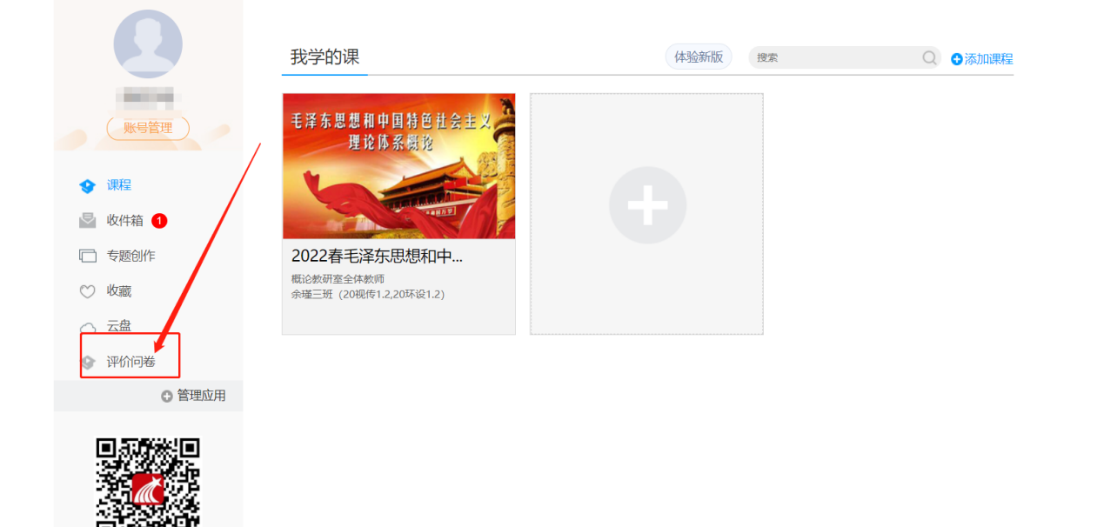
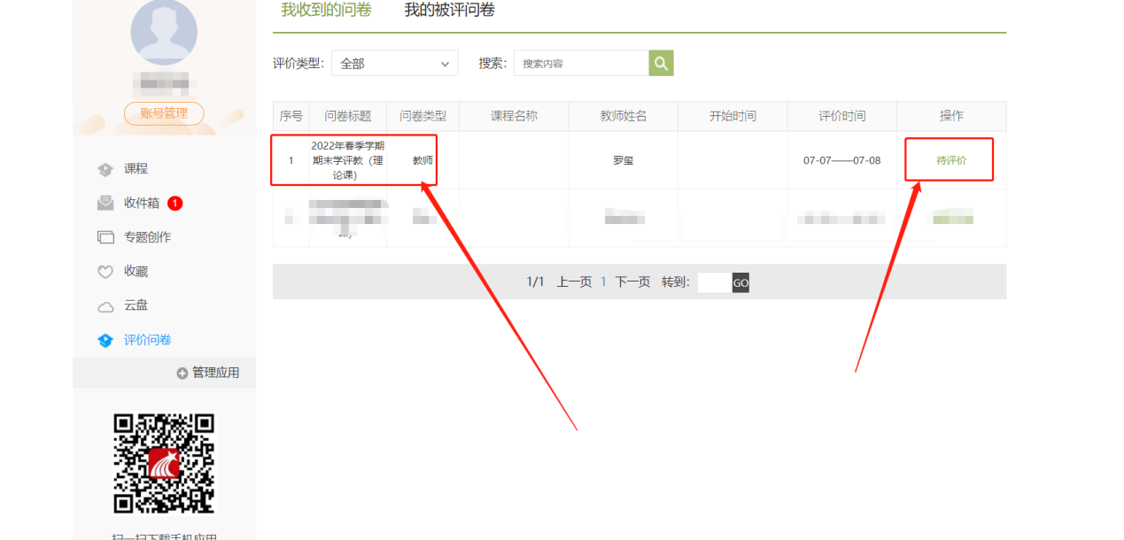

（2）填写问卷
点击待评价的问卷，进入答卷界面
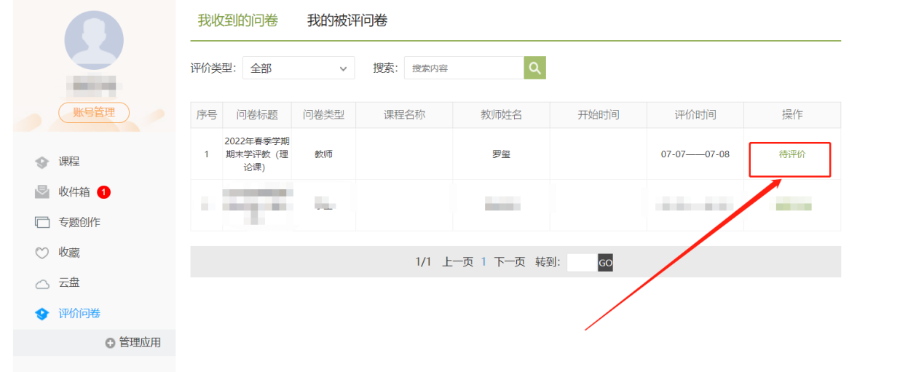
评价一：星级评定，根据自己的，为老师的进行星级评定，每题十颗星，只需从左至右点击星星，则会给出相应的星级。（如点击从左至右数的第7颗星，则前面7颗星全部亮起，该指标老师得分则为7星）
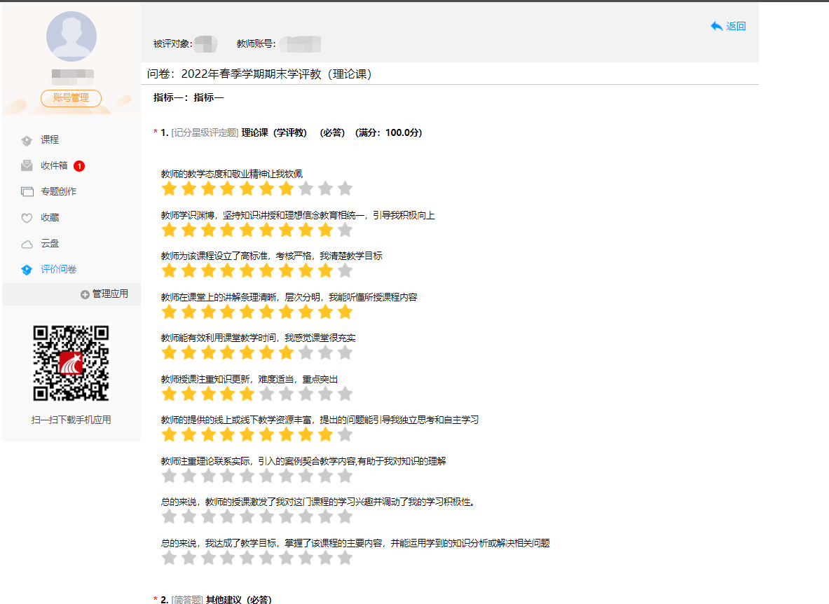
评价二：主管评价与建议，对于老师是否还有其他建议，请提出自己的看法。（必填），完成后可暂时保存，也可直接提交结果。
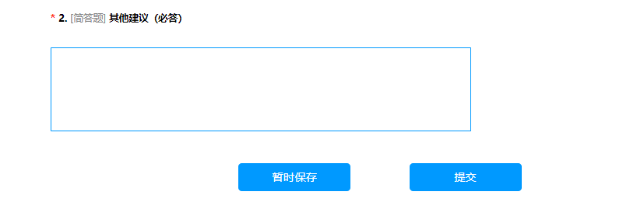
手机移动端：

1、登录学习通
打开学习通，进入登录页面，可使用手机号输入密码直接登录；也可点击下方的“其他登录方式”，单位输入“湖南农业大学”，使用学工号、密码登录；
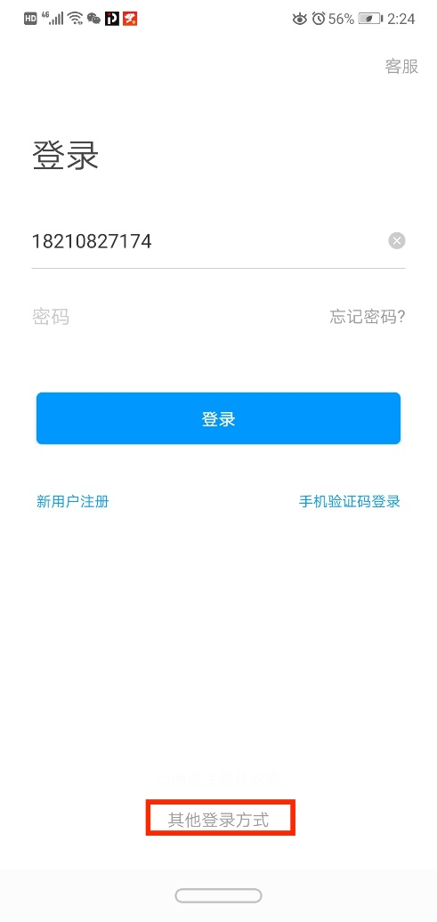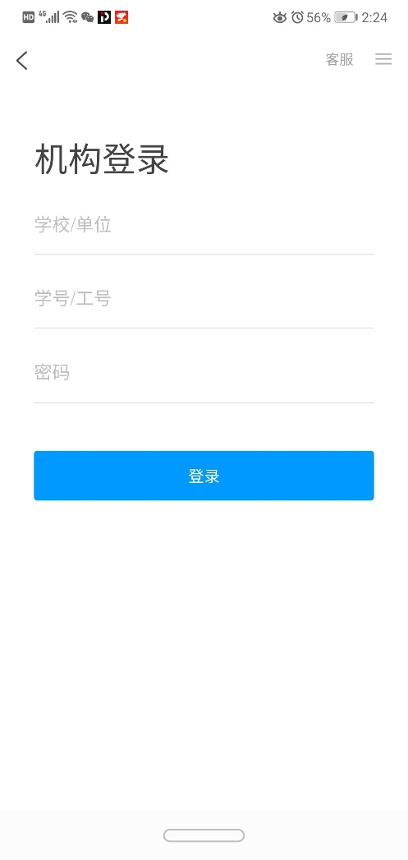

- 评价问卷
登录学习通，进入学校的邀请码页面，如下图所示，点击“评价问卷”进入问卷评价页面，选择某份问卷点击“待评价”开始评价。可查看问卷名称及教师姓名，填写各个指标的内容，填写完成后“提交问卷”完成评价。
